**H5奶粉辞典**

1. **膳食纤维**

**膳食纤维：天然 “消食片”**≈**香蕉棒+山楂糕**

膳食纤维是一种本身不产生能量不能被吸收的多糖，但是具有相当重要的生理作用，被营养学界誉为第七类营养素。母乳中含有丰富的膳食纤维，在宝宝的肠道中发挥“神奇”的作用，帮助宝宝肚肚舒坦。

首先，膳食纤维能促进有益菌生长繁殖，这些有益菌是肠道的“卫兵”，能阻挡和杀灭病原体，让宝宝肠道内环境健康。

其次，还能提高肠道“搬运”能力。膳食纤维被肠道菌群发酵后，将产生刺激肠道分泌、促进肠道蠕动的物质，帮助宝宝增加大便频率，让便便更轻松顺畅。另外，膳食纤维可以携带水分，让便便变松软，更容易排出，减少便秘的发生。



但膳食纤维的摄入应注意含量，摄入过多会引起宝宝[胀气](https://www.baidu.com/s?wd=%E8%83%80%E6%B0%94&tn=SE_PcZhidaonwhc_ngpagmjz&rsv_dl=gh_pc_zhidao)和腹痛，对胃肠道造成刺激，很可能把人体必需的一些营养物质带出体外，从而造成[营养不良](https://www.baidu.com/s?wd=%E8%90%A5%E5%85%BB%E4%B8%8D%E8%89%AF&tn=SE_PcZhidaonwhc_ngpagmjz&rsv_dl=gh_pc_zhidao)。

以母乳为黄金标准，伊利金领冠奶粉中添加了膳食纤维，帮助宝宝维持正常的肠道功能，预防宝宝上火，呵护宝宝身体全面健康。

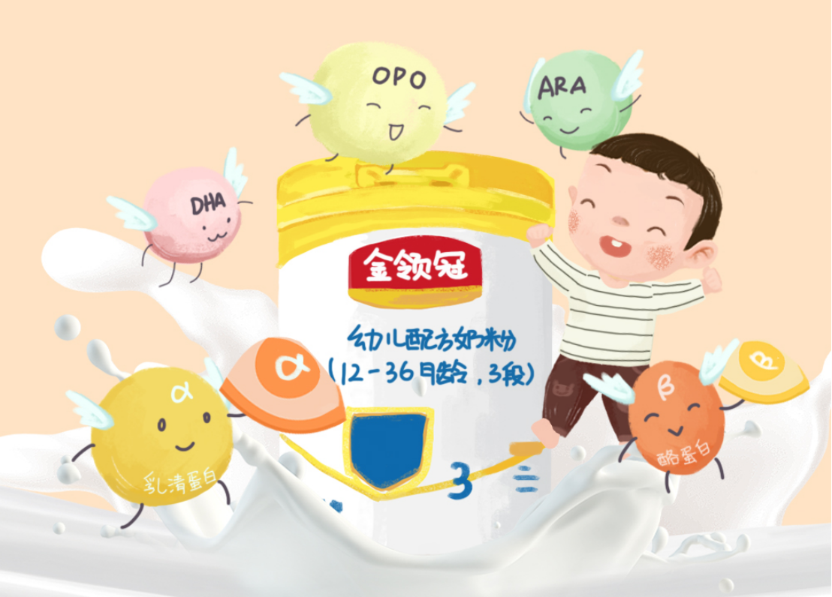

1. **DHA&ARA**

**DHA&ARA：“儿童脑黄金”——要两粒一起吃才最好**

宝宝的脑部发育一直是父母们关注的重点，那么哪些营养成分能够促进宝宝的脑部发育呢？很多人都知道，DHA和ARA对宝宝的脑发育具有重要作用。母乳中天然就含有这两种成分，其中有10-20%是以磷脂形式存在的，更易于宝宝吸收。

DHA和ARA在视网膜和大脑皮质最多，故对视网膜和大脑功能具有重要意义。DHA是所有神经细胞和视网膜的主要组成部分，在发育期约占脑组织和视网膜脂肪酸含量的51%；ARA则是人体含量最多，分布最广的一种多不饱和脂肪酸，尤其是在脑和神经组织中，一般占多不饱和脂肪酸的40%-50%，在神经末梢甚至高达70%。研究认为，DHA与ARA不仅对婴幼儿神经和视觉发育有重要作用，对免疫功能和睡眠模式也可能有有益效应。

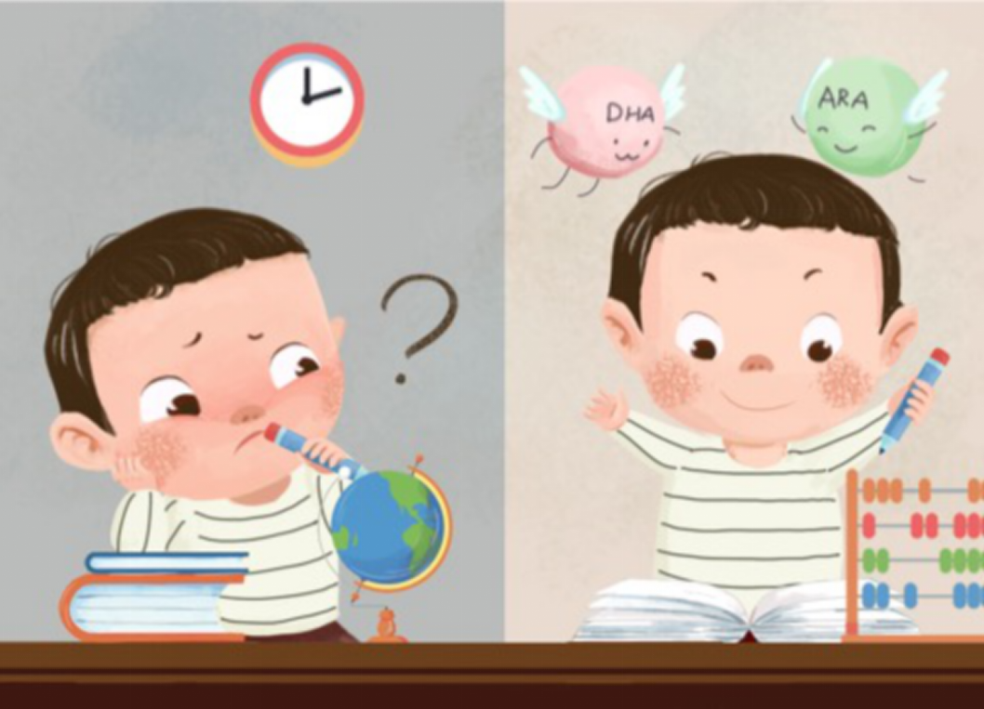

亚油酸和亚麻酸是人体合成转化DHA、ARA的前提物质，但婴幼儿转化能力较弱，在此之外，以母乳为标准，添加可以直接吸收的DHA、ARA，有助于婴幼儿生长发育。伊利金领冠睿护奶粉中，每100克奶粉中，DHA和ARA所占总脂肪酸的比例均为0.2%，能够有效促进宝宝生长发育。



1. **胆碱**

**胆碱：“记忆因子”——宝宝脑子里的“顺风快递”**

1岁以内的宝宝记忆能力就像照相机一样，只是接收信息并保存，而并没有建立联系，绝大部分都是机械性记忆。要让这些记忆转化成内在的知识而长久地保存，神经细胞之间就要保持及时、频繁、大量的联系，这时候胆碱就派上了用场。

乙酰胆碱是专门在神经细胞之间进行信息传递的“联络员”，当大脑中的乙酰胆碱增加时，信息传递速度就能加快，大脑思维也更加活跃，进而有效帮助提升记忆力。而被称为“记忆因子”的胆碱正是合成乙酰胆碱的重要原料。它是宝宝大脑思维、记忆等智力活动发育的必需物质。

两个细胞间，乙酰胆碱当联络员，传递军情

婴儿配方粉中胆碱的添加应以母乳的标准为宜。伊利金领冠睿护奶粉中，每100g奶粉中就含有85mg胆碱，提高宝宝记忆力，促进宝宝智力发育。



1. **益生菌**

**益生菌：宝宝肠道的小卫士，免疫系统的军训官**

我们知道，宝宝出生时，免疫系统发育不成熟，还不能很好地发挥抵御作用，相对容易发生感染和过敏，而益生菌可以帮助训练宝宝的免疫系统，加快它的成熟，从而可以预防感染和过敏的发生。

益生菌是个军训官，锻炼免疫系统



母乳中含有益生菌，比如双歧杆菌，这是妈妈早已储存在乳腺导管中，特意为宝宝准备好的。随着宝宝吃母乳的过程，这些益生菌到达结肠并迅速繁殖，建立起正常的肠道环境为宝宝的健康保驾护航。

吃母乳的孩子肠道中的益生菌以双歧杆菌为主，占其总菌群数的90%以上，可以有效的减少感染性疾病及过敏性疾病的发生，增强孩子的免疫保护。

而另一种与益生菌容易混淆的成分是益生元。首先它不是生物，是一种人造低聚糖，可作为双歧杆菌、乳酸杆菌等益生菌的代谢底物，促进益生菌的定殖和增长，有利于婴儿快速建立正常的肠道微生态环境。宝宝喂养如果不能喂母乳或母乳不足的情况下，可以选择添加益生元的配方奶粉。

伊利金领冠奶粉中含有创新原料异构化乳糖，与GOS、FOS组合，含三种益生元，多种益生元组合更加符合母乳的营养标准，有利于多种益生菌的增殖，给宝宝健康的肠道环境。

